Приложение 10
Результаты организации работы с родителями (законными представителями)
по психолого-педагогическому просвещению

За последние четыре года активность родителей (законных представителей) к сотрудничеству с педагогом-психологом увеличилась в 1,4 раза.
Данные об активности участников в мероприятиях «Родительского всеобуча» (собрания, тренинги) представлены на диаграмме.

Сравнительный анализ активности участников «Родительского всеобуча».

Увеличилось количество родителей (законных представителей), получивших индивидуальные консультации педагога-психолога.

Сравнительный анализ данных о родителях, проконсультированных
педагогом-психологом.

Результаты исследования удовлетворенности родителей (законных представителей) работой «Родительского всеобуча», в котором ежегодно принимали участие более 1300 респондентов (всего 5232 участника за 4 года), подтверждают эффективность проведённой работы.

Результаты опроса участников о качестве работы «Родительского всеобуча».

Все родители отметили высокое качество проведения встреч и занятий с педагогом-психологом, что подтверждают их ответы на вопрос анкеты о полученных ими результатах в ходе просветительско-профилактической работы.

Результаты анкетирования родителей по вопросу: «Чем помогла вам встреча с психологом?»

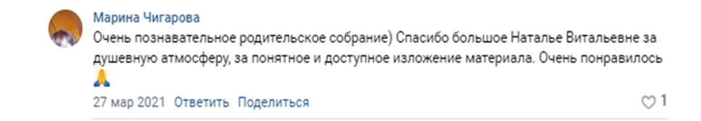
Оценку работы «Родительского всеобуча» можно видеть в социальной сети «ВКонтакте». Ниже представлены некоторые примеры отзывов родителей по результатам проведения «Родительского всеобуча»:

